ФЕДЕРАЛЬНОЕ АГЕНТСТВО ЖЕЛЕЗНОДОРОЖНОГО ТРАНСПОРТА
Федеральное государственное бюджетное образовательное учреждение высшего образования
«Петербургский государственный университет путей сообщения
Императора Александра I»
(ФГБОУ ВО ПГУПС)

Кафедра «Математика и моделирование»

РАБОЧАЯ ПРОГРАММА
дисциплины
«ИННОВАЦИОННЫЙ И ПРОЕКТНЫЙ МЕНЕДЖМЕНТ» (Б1.В.ОД.3)

для направления
27.04.03 «Системный анализ и управление»

по магистерской программе
«Системный анализ и исследование операций в технических системах»

Форма обучения – очная, заочная

Санкт-Петербург
2018

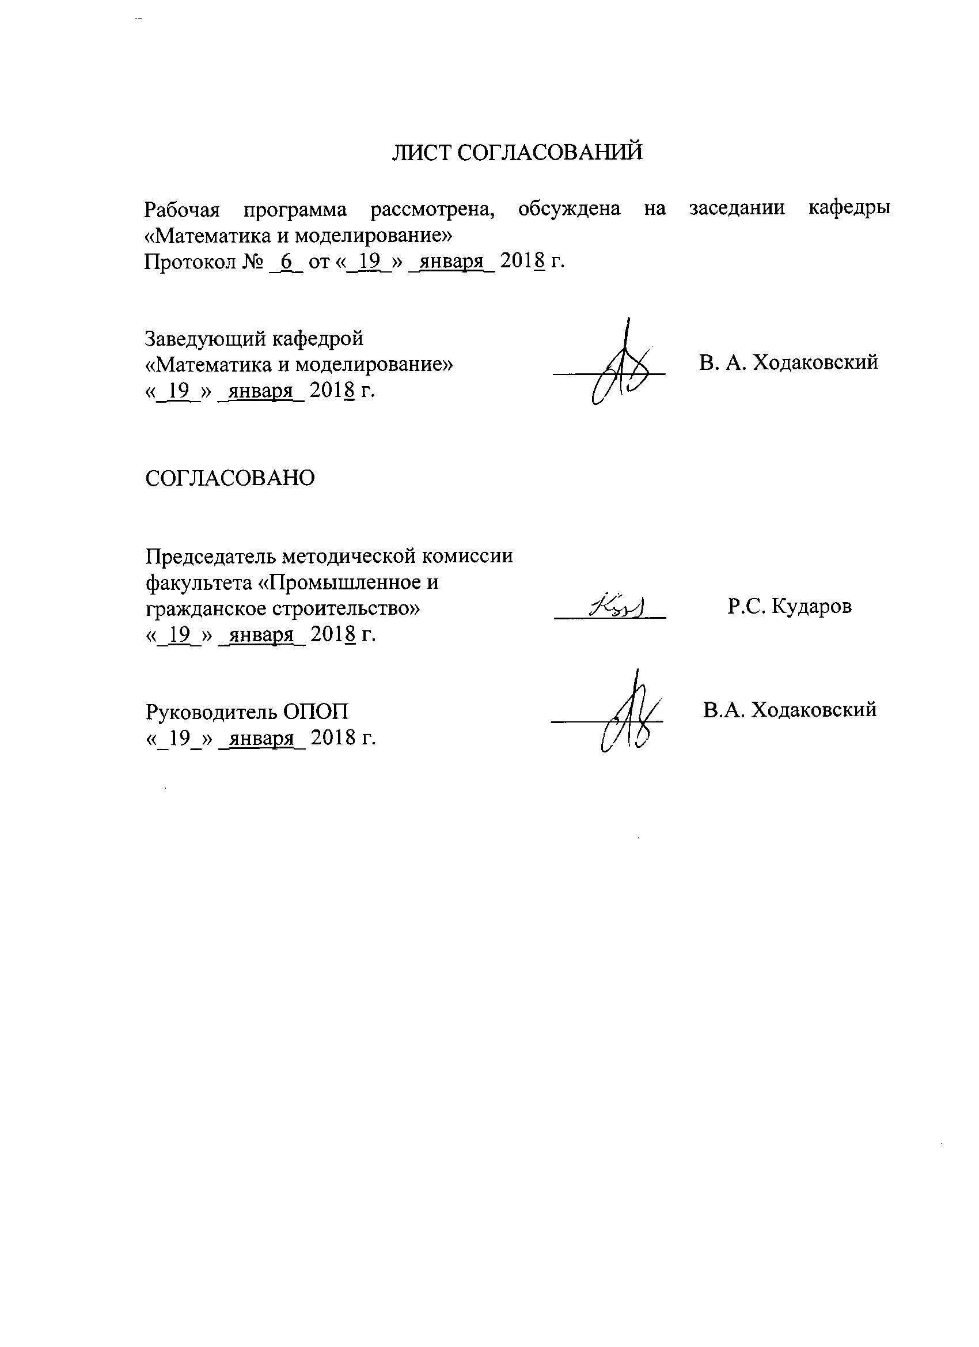
ЛИСТ СОГЛАСОВАНИЙ

Рабочая программа рассмотрена, обсуждена на заседании кафедры «Математика и моделирование»
Протокол № _6_ от «_19_» _января_ 2018 г.

Заведующий кафедрой  «Математика и моделирование» | __________ | В. А. Ходаковский
«_19_» _января_ 2018 г.

СОГЛАСОВАНО
Председатель методической комиссии факультета «Промышленное и гражданское строительство» | __________ | Р.С. Кударов
«_19_» _января_ 2018 г.
Руководитель ОПОП | __________ | В.А. Ходаковский
«_19_» _января_ 2018 г.
1. Цели и задачи дисциплины

Рабочая программа составлена в соответствии с ФГОС ВО, утвержденным «30» октября 2014 г., приказ № 1413 по направлению 27.04.03 «Системный анализ и управление», по дисциплине «Инновационный проектный менеджмент».
Целью изучения дисциплины является обеспечение студентов основополагающими знания и умениями в области управления инновационными процессами.
Для достижения поставленной цели решаются следующие задачи:
- приобретение теоретических знаний в области содержания, структуры, технологии, анализа, особенностей управления инновационными процессами;
- приобретение практических навыков при управлении инновационной деятельностью;
- формирование умения в использовании методов инновационного менеджмента в рамках системного анализа.

2. Перечень планируемых результатов обучения по дисциплине, соотнесенных с планируемыми результатами освоения основной профессиональной образовательной программы

Планируемыми результатами обучения по дисциплине являются: приобретение знаний, умений, навыков.
В результате освоения дисциплины обучающийся должен:
ЗНАТЬ:
- содержание и структуру инновационной деятельности;
- типологию инноваций, как основы инновационного менеджмента;
- основы регулирования инновационной деятельностью, его основные виды и формы.
УМЕТЬ:
- определять основные этапы и решать задачи менеджмента организаций;
- управлять процессами трансферта технологий.
ВЛАДЕТЬ:
- основами технологического аудита;
- особенностями стратегического управления инновациями.

Приобретенные знания, умения, навыки, характеризующие формирование компетенций, осваиваемые в данной дисциплине, позволяют решать профессиональные задачи, приведенные в соответствующем перечне по видам профессиональной деятельности в п. 2.4 основной профессиональной образовательной программы (ОПОП).
Изучение дисциплины направлено на формирование следующих общепрофессиональных компетенций (ОПК):
- способность организовать работу коллектива исполнителей, принятие исполнительских решений в условиях спектра мнений, определить порядок выполнения работ (ОПК-5).
Изучение дисциплины направлено на формирование следующих профессиональных компетенций (ПК), соответствующих виду профессиональной деятельности, на который ориентирована программа магистратуры:
проектно-технологическая деятельность:
- способность применять современные технологии создания сложных комплексов с использованием CASE-средств, контролировать качество разрабатываемых систем управления (ПК-6).

Область профессиональной деятельности обучающихся, освоивших данную дисциплину, приведена в п. 2.1 ОПОП.
Объекты профессиональной деятельности обучающихся, освоивших данную дисциплину, приведены в п. 2.2 ОПОП.

3. Место дисциплины в структуре основной профессиональной образовательной программы

Дисциплина «Инновационный и проектный менеджмент» (Б1.В.ОД.3) относится к вариативной части и является обязательной.

4. Объем дисциплины и виды учебной работы

Для очной формы обучения:

Вид учебной работы | Всего часов | Семестр
Вид учебной работы | Всего часов | 1 | 2
Контактная работа (по видам учебных занятий)  В том числе:  - лекции (Л)  - практические занятия (ПЗ)  - лабораторные работы (ЛР) | 72  -  36  36 | 36  -  -  36 | 36  -  36  -
Самостоятельная работа (СРС) (всего) | 72 | 72 | -
Контроль | - | - | -
Форма контроля знаний |  | З | КП
Общая трудоемкость: час / з.е. | 144/4 | 108/3 | 36/1

Для заочной формы обучения:

Вид учебной работы | Всего часов | Курс
Вид учебной работы | Всего часов | 1
Контактная работа (по видам учебных занятий)  В том числе:  - лекции (Л)  - практические занятия (ПЗ)  - лабораторные работы (ЛР) | 8  -  -  8 | 8  -  -  8
Самостоятельная работа (СРС) (всего) | 132 | 132
Контроль | 4 | 4
Форма контроля знаний |  | З, КП
Общая трудоемкость: час / з.е. | 144/4 | 144/4

5. Содержание и структура дисциплины

5.1 Содержание дисциплины

№ п/п | Наименование раздела дисциплины |  | Содержание раздела
1 |  | Концепция инновационного менеджмента |  | Основные тенденции развития экономики, образования и науки. Основные понятия инновационной деятельности. Сущность, классификация и кодирование новшеств. Структура системы инновационного менеджмента
2 |  | Государственное регулирование инновационной деятельности |  | Государственное регулирование инновационных процессов в России. Внебюджетные формы поддержки инновационной деятельности в России. Зарубежный опыт государственного регулирования инновационной деятельности
3 |  | Особенности инновационных форм инновационной деятельности |  | Классификация инновационных организаций. Стратегии виолентов, патиентов, коммутантов, эксплерентов. Особенности малых фирм. Отличительные черты специализированных и комплексных инновационных организаций. Структуры инновационных организаций. Реструктуризация как инструмент повышения  конкурентоспособности организации
4 |  | Научные основы инновационного менеджмента |  | Сущность основных экономических законов. Сущность основных законов организации в статике и динамике. Системный подход к инновационной деятельности. Воспроизводственно-эволюционный подход как инструмент бенчмаркинга. Функциональный подход. Сущность остальных научных подходов к инновационному менеджменту. Основные принципы управления. Перечень основных методов инновационного менеджмента
5 |  | Основы управления рисками |  | Основные понятия и определения. Классификация рисков. Методические основы управления рисками. Мониторинг и анализ внешних и внутренних факторов риска. Оценка и оптимизация рисков. Методы снижения рисков. Оценка эффективности управления рисками
6 |  | Комплексное обеспечение  инновационной деятельности |  | Правовое обеспечение. Нормативно-методическое обеспечение. Финансовое и материальное обеспечение. Информационное обеспечение и статистика инноваций
7 |  | Формирование портфелей новшеств  и инноваций |  | Формирование конкурентных преимуществ объектов  на основе их эксклюзивной ценности. Типовые факторы конкурентного преимущества различных объектов. Анализ действия закона конкуренции
8 |  | Организация НИОКР и проектирования |  | Задачи, принципы и этапы НИОКР. Патентно-лицензионная деятельность инновационной организации. Основы инновационного проектирования. Экспертиза инновационных проектов
9 |  | Основы организационно-технологической подготовки  производства новшеств |  | Тенденции развития технологий и их классификация. Задачи, особенности и стадии организационно-технологической подготовки производства. Анализ и прогнозирование организационно-технического уровня производства. Реинжиниринг как инструмент повышения организационно-технического уровня производства
10 |  | Основы экономики инновационной деятельности |  | Основы инвестиционной деятельности организации. Экономические вопросы организационно-технологической подготовки производства. Система показателей эффективности инновационной деятельности. Организация анализа эффективности инновационной деятельности. Основы антикризисного управления организацией

5.2 Разделы дисциплины и виды занятий

Для очной формы обучения:

№ п/п | Наименование раздела дисциплины | Л | ПЗ | ЛР | СРС
1 | Концепция инновационного менеджмента | - | - | 6 | 12
2 | Государственное регулирование инновационной деятельности | - | - | 6 | 15
3 | Особенности инновационных форм инновационной деятельности | - | - | 8 | 15
4 | Научные основы инновационного менеджмента | - | - | 8 | 15
5 | Основы управления рисками | - | - | 8 | 15
6 | Комплексное обеспечение  инновационной деятельности (2 сем.) | - | 6 | 0 | 0
7 | Формирование портфелей новшеств  и инноваций | - | 6 | 0 | 0
8 | Организация НИОКР и проектирования | - | 8 | 0 | 0
9 | Основы организационно-технологической подготовки  производства новшеств | - | 8 | 0 | 0
10 | Основы экономики инновационной деятельности | - | 8 | 0 | 0
Итого |  | 0 | 36 | 36 | 72

Для заочной формы обучения:

№ п/п | Наименование раздела дисциплины | Л | ПЗ | ЛР | СРС
1 | Концепция инновационного менеджмента | - | - | - | 15
2 | Государственное регулирование инновационной деятельности | - | - | - | 13
3 | Особенности инновационных форм инновационной деятельности | - | - | 1 | 13
4 | Научные основы инновационного менеджмента | - | - | 1 | 13
5 | Основы управления рисками | - | - | 1 | 13
6 | Комплексное обеспечение  инновационной деятельности | - | - | 1 | 13
7 | Формирование портфелей новшеств  и инноваций | - | - | 1 | 13
8 | Организация НИОКР и проектирования | - | - | 1 | 13
9 | Основы организационно-технологической подготовки  производства новшеств | - | - | 1 | 13
10 | Основы экономики инновационной деятельности | - | - | 1 | 13
Итого |  | 0 | 0 | 8 | 132

6. Перечень учебно-методического обеспечения для самостоятельной работы обучающихся по дисциплине

№  п/п | Наименование раздела дисциплины | Перечень учебно-методического обеспечения
1 | Концепция инновационного менеджмента | Ходаковский В.А. Инновационный менеджмент : учеб. пособие \ Ходаковский. – СПб.: Петербургский государственный университет путей сообщения. 2014. 134 с.
2 | Государственное регулирование инновационной деятельности | Ходаковский В.А. Инновационный менеджмент : учеб. пособие \ Ходаковский. – СПб.: Петербургский государственный университет путей сообщения. 2014. 134 с.
3 | Особенности инновационных форм инновационной деятельности | Ходаковский В.А. Инновационный менеджмент : учеб. пособие \ Ходаковский. – СПб.: Петербургский государственный университет путей сообщения. 2014. 134 с.
4 | Научные основы инновационного менеджмента | Ходаковский В.А. Инновационный менеджмент : учеб. пособие \ Ходаковский. – СПб.: Петербургский государственный университет путей сообщения. 2014. 134 с.
5 | Основы управления рисками | Ходаковский В.А. Инновационный менеджмент : учеб. пособие \ Ходаковский. – СПб.: Петербургский государственный университет путей сообщения. 2014. 134 с.
6 | Комплексное обеспечение  инновационной деятельности | Ходаковский В.А. Инновационный менеджмент : учеб. пособие \ Ходаковский. – СПб.: Петербургский государственный университет путей сообщения. 2014. 134 с.
7 | Формирование портфелей новшеств  и инноваций | Ходаковский В.А. Инновационный менеджмент : учеб. пособие \ Ходаковский. – СПб.: Петербургский государственный университет путей сообщения. 2014. 134 с.
8 | Организация НИОКР и проектирования | Ходаковский В.А. Инновационный менеджмент : учеб. пособие \ Ходаковский. – СПб.: Петербургский государственный университет путей сообщения. 2014. 134 с.
9 | Основы организационно-технологической подготовки  производства новшеств | Ходаковский В.А. Инновационный менеджмент : учеб. пособие \ Ходаковский. – СПб.: Петербургский государственный университет путей сообщения. 2014. 134 с.
10 | Основы экономики инновационной деятельности | Ходаковский В.А. Инновационный менеджмент : учеб. пособие \ Ходаковский. – СПб.: Петербургский государственный университет путей сообщения. 2014. 134 с.

7. Фонд оценочных средств для проведения текущего контроля успеваемости и промежуточной аттестации обучающихся по дисциплине

Фонд оценочных средств по дисциплине является неотъемлемой частью рабочей программы и представлен отдельным документом, рассмотренным на заседании кафедры и утвержденным заведующим кафедрой.

8. Перечень основной и дополнительной учебной литературы, нормативно-правовой документации и других изданий, необходимых для освоения дисциплины
8.1 Перечень основной учебной литературы, необходимой для освоения дисциплины
- Ходаковский В.А. Инновационный менеджмент.: учеб. пособие / В.А. Ходаковский. – СПб.: Петербургский государственный университет путей сообщения, 2014. – 134 с. (48 экз., ККО - 4,4)
- Илышева, Н.Н. Учет, анализ и стратегическое управление инновационной деятельностью [Электронный ресурс] : монография / Н.Н. Илышева, С.И. Крылов. — Электрон. дан. — М. : Финансы и статистика, 2014. — 216 с. [http://e.lanbook.com/view/book/51533/]

8.2 Перечень дополнительной учебной литературы, необходимой для освоения дисциплины
1. Иванова, В.Н. Государственно-частное партнерство в инновационном развитии региона и предприятий [Электронный ресурс] : / В.Н. Иванова, В.С. Иванов. — Электрон. дан. — М.: Финансы и статистика, 2014. — 160 с. [http://e.lanbook.com/view/book/69156/]

8.3 Перечень нормативно-правовой документации, необходимой для освоения дисциплины
При освоении данной дисциплины нормативно-правовая документация не используется.

8.4 Другие издания, необходимые для освоения дисциплины
При освоении данной дисциплины другие издания не используются.

9. Перечень ресурсов информационно-телекоммуникационной сети «Интернет», необходимых для освоения дисциплины
- Личный кабинет обучающегося и электронная информационно-образовательная среда. [Электронный ресурс]. – Режим доступа: http://sdo.pgups.ru/ (для доступа к полнотекстовым документам требуется авторизация).
- Электронно-библиотечная система издательства «Лань». Режим доступа: http://e.lanbook.com (для доступа к полнотекстовым документам требуется авторизация).
- Электронная библиотека ЮРАЙТ. Режим доступа: https://biblio-online.ru/ (для доступа к полнотекстовым документам требуется авторизация).
- Электронно-библиотечная система ibooks.ru («Айбукс»). Режим доступа: https://ibooks.ru/home.php?routine=bookshelf (для доступа к полнотекстовым документам требуется авторизация).
- Электронная библиотека «Единое окно доступа к образовательным ресурсам». Режим доступа: http://window.edu.ru. – свободный.
- Электронные словари и энциклопедии на Академике. Режим доступа https://dic.academic.ru/. – свободный.

10. Методические указания для обучающихся по освоению дисциплины

Порядок изучения дисциплины следующий:
- Освоение разделов дисциплины производится в порядке, приведенном в разделе 5 «Содержание и структура дисциплины». Обучающийся должен освоить все разделы дисциплины с помощью учебно-методического обеспечения, приведенного в разделах 6, 8 и 9 рабочей программы.
- Для формирования компетенций обучающийся должен представить выполненные типовые контрольные задания или иные материалы, необходимые для оценки знаний, умений, навыков, предусмотренные текущим контролем (см. фонд оценочных средств по дисциплине).
- По итогам текущего контроля по дисциплине, обучающийся должен пройти промежуточную аттестацию (см. фонд оценочных средств по дисциплине).

11. Перечень информационных технологий, используемых при осуществлении образовательного процесса по дисциплине, включая перечень программного обеспечения и информационных справочных систем

Перечень информационных технологий, используемых при осуществлении образовательного процесса по дисциплине:
- электронная информационно-образовательная среда Петербургского государственного университета путей сообщения Императора Александра I [Электронный ресурс]. Режим доступа: http://sdo.pgups.ru.
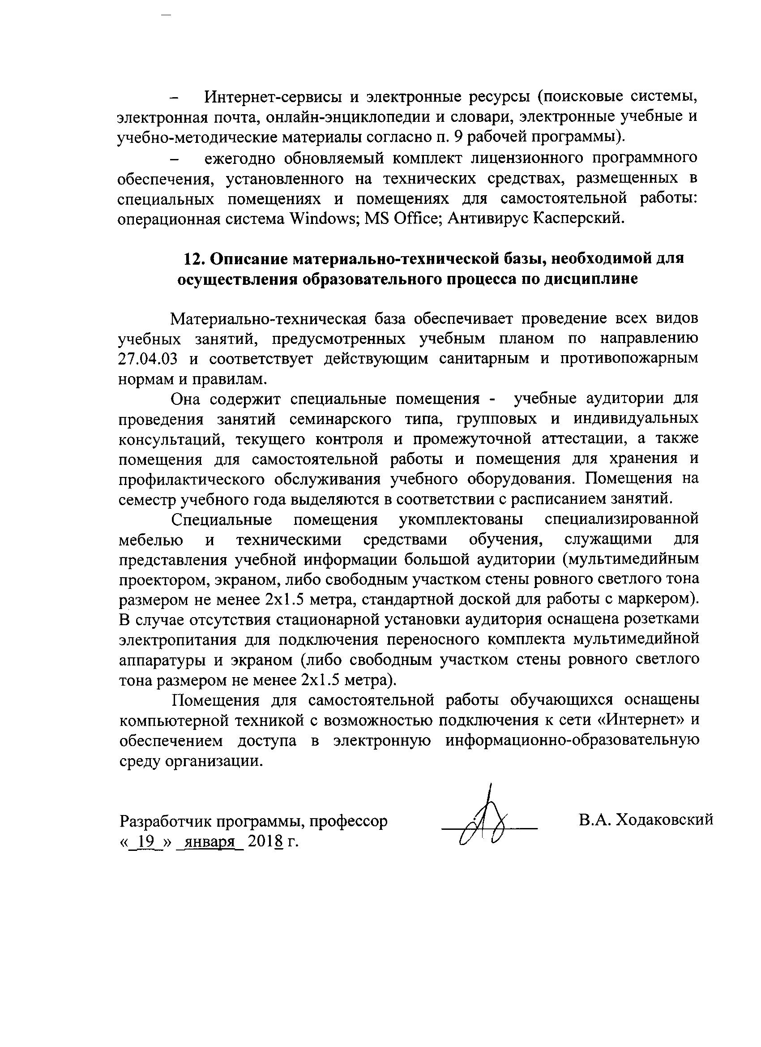
- Интернет-сервисы и электронные ресурсы (поисковые системы, электронная почта, онлайн-энциклопедии и словари, электронные учебные и учебно-методические материалы согласно п. 9 рабочей программы).
- ежегодно обновляемый комплект лицензионного программного обеспечения, установленного на технических средствах, размещенных в специальных помещениях и помещениях для самостоятельной работы: операционная система Windows; MS Office; Антивирус Касперский.

12. Описание материально-технической базы, необходимой для осуществления образовательного процесса по дисциплине

Материально-техническая база обеспечивает проведение всех видов учебных занятий, предусмотренных учебным планом по направлению 27.04.03 и соответствует действующим санитарным и противопожарным нормам и правилам.
Она содержит специальные помещения - учебные аудитории для проведения занятий семинарского типа, групповых и индивидуальных консультаций, текущего контроля и промежуточной аттестации, а также помещения для самостоятельной работы и помещения для хранения и профилактического обслуживания учебного оборудования. Помещения на семестр учебного года выделяются в соответствии с расписанием занятий.
Специальные помещения укомплектованы специализированной мебелью и техническими средствами обучения, служащими для представления учебной информации большой аудитории (мультимедийным проектором, экраном, либо свободным участком стены ровного светлого тона размером не менее 2х1.5 метра, стандартной доской для работы с маркером). В случае отсутствия стационарной установки аудитория оснащена розетками электропитания для подключения переносного комплекта мультимедийной аппаратуры и экраном (либо свободным участком стены ровного светлого тона размером не менее 2х1.5 метра).
Помещения для самостоятельной работы обучающихся оснащены компьютерной техникой с возможностью подключения к сети «Интернет» и обеспечением доступа в электронную информационно-образовательную среду организации.

Разработчик программы, профессор | ___________ | В.А. Ходаковский
«_19_» _января_ 2018 г.

